Пришла Мишина мама после работы домой и руками всплеснула:— Как же это ты, Мишенька, сумел у велосипеда колесо отломать?— Оно, мама, само отломалось.

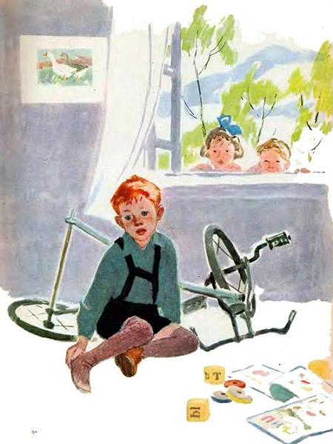
— А почему у тебя, Мишенька, рубашка разорвана?— Она, мамочка, сама разорвалась.— А куда твой второй башмак делся? Где ты его потерял?— Он, мама, сам куда-то потерялся.

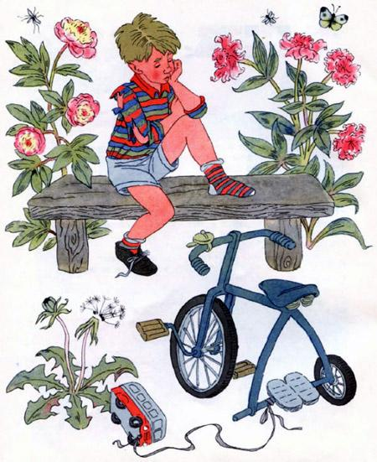
Тогда Мишина мама сказала:— Какие они все нехорошие! Их, негодников, нужно проучить!— А как? — спросил Миша.— Очень просто, — ответила мама. — Если они научились сами ломаться, сами разрываться и сами теряться, пусть научатся сами чиниться, сами зашиваться, сами находиться. А мы с тобой, Миша, дома посидим и подождем, когда они это все сделают.Сел Миша у сломанного велосипеда, в разорванной рубашке, без башмака, и крепко задумался. Видимо, было над чем задуматься этому мальчику.
